«Қоршаған орта» атты ертегілерді талқылау жұмыстары ұйымдастырылды...
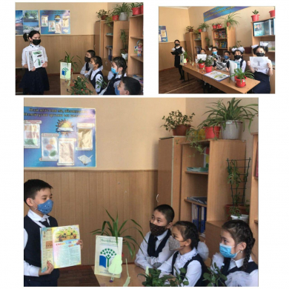

24 ақпан күні «Жасыл мамандықтар»экологиялық білім мен дағды апталығы аясында 2-сыныптар арасында «Пластиктен жасалған раушан гүл шоғы» және 3-сыныптар арасында «Пластик көбелектердің ұшуы» атты тәжірибелік жұмыстар, 4-сыныптар арасында «Қоршаған орта» атты ертегілерді талқылау жұмыстары ұйымдастырылды. Іс-шара мақсаты оқушылардың мамандық әлемі және оның ерекшеліктері туралы дүниетанымын кеңейту, мамандықтар туралы көзқарастарын қалыптастыру. Жүргізілген жұмыстарды оқушылар асқан қызығушылықпен орындап, «жасыл мамандықтарға» кімдер жататынын түсінді.

Были организованы практические работы «Букет пластиковых роз»...

24 февраля в рамках Недели экологических знаний и умений «зеленые профессии» были организованы практические работы «Букет пластиковых роз» среди 2-х классов и «Полет пластиковых бабочек» среди 3-х классов, обсуждение сказок «Окружающая среда» среди 4-х классов. Цель мероприятия: расширение кругозора учащихся о мире профессии и ее особенностях, формирование представлений о профессиях. Учащиеся с большим интересом выполняли работы, узнали какие профессии относятся к «зеленым профессиям».

